日進月歩

令和２年度 NO.１９ 令和２年９月１８日
四万十市立中筋中学校 文責 山脇克仁

運動会終了～懸命な姿に感動しました～
前日の天気予報では、午前中まで雨で、延期もしくは午後の開催も心配された天候でしたが、絶好の運動会日和・グランドコンディションとなり、予定どおり、９月１３日（日）午前８時３０分から中筋小中学校秋季運動会を開催することができました。
開会式から閉会式まで、今年度の運動会テーマ 「Don‛t forget we can make the event a success」～私たちの力は無限大 雑草魂で成しとげろ～ のもと、小学生・中学生が一致団結して頑張り切り、最後まで大接戦の運動会でした。
どの競技も全員が、精一杯取り組み、見どころ一杯の内容でしたが、特に私の心に残った競技は、応援合戦と、紅白リレーです。夏休み中から自分たちで企画し、全員でアイデアを出し合って作り上げ、小学生をリードしながら練習を重ねてきた応援合戦は、赤白ともに気合十分で、内容も充実し素晴らしいものでした。また、最後の紅白リレーは、小学校からバトンを渡された段階で半周の差ができており、勝負はほぼ見えていたので、中学生は頑張れるかな？と心配しましたが、そんな差は関係なく、小学生が繋いできたバトンを勝利に関係なく全力でつなぎ、必死に走ってゴールを目指す姿には感動を覚え、少しホロっとしました。
今年度は、コロナ感染症対策のため午前中のみの開催、家族で楽しむ昼食タイムも無しとなった運動会でしたが、子どもたちも、観戦していただいた方も十分楽しめ、充実した運動会だったのではないかと思います。
最後になりますが、保護者の皆様、地域の皆様、早朝からの子どもたちへの応援、競技への参加、後片付けにとご協力いただき、本当にありがとうございました。

【運動会風景】
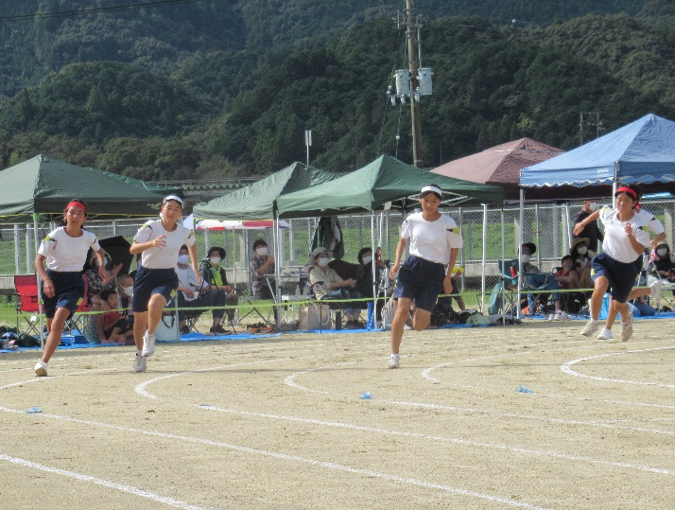
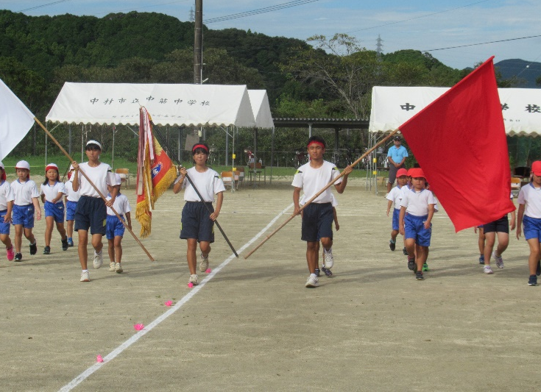

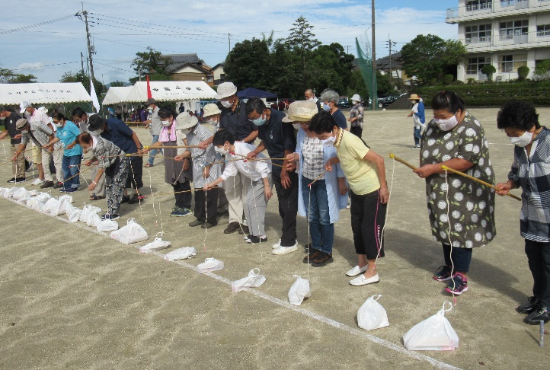
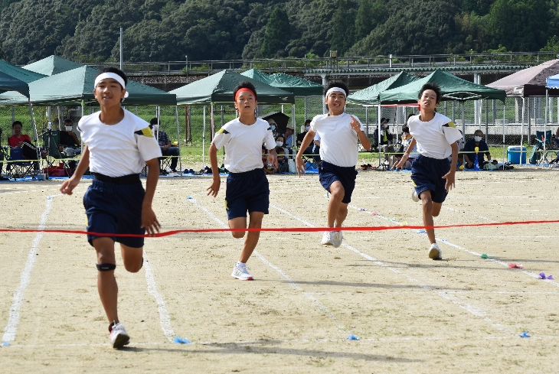

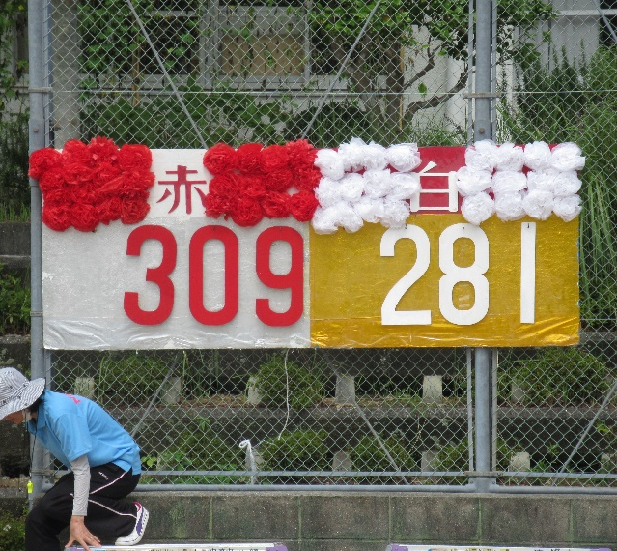
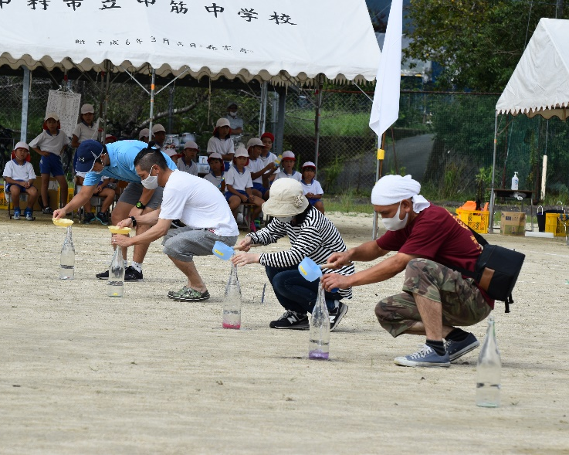

グダーニ藍先生産休に！ 中平佳香先生よろしくお願いします！
英語を担当しているグダーニ藍先生が出産のため９月１８日（金）から産休に入ります。17日（木）の放課後臨時集会を持ち生徒が激励をしました。英語だけでなく２年副担任、生徒会担当として生徒のために全力で関わっていた先生だけに、おめでたいこととはわかっていながらも、生徒はしばしの別れに涙を流していました。
グダーニ藍先生、しっかりと準備をして元気な赤ちゃんを産んでください。出産予定日は１１月１２日だそうです。
なお、グダーニ先生の産休後は中平佳香（なかひらよしか）先生が来てくれることになりました。中平先生は３０数年間、幡多地区の各中学校で英語教員を勤め、昨年３月末に退職されましたが、昨年度は１年間、清水中学校で勤務されていました。私も約２０年位前、宿毛中学校で机を並べて仕事したことがありますが、生真面目な、いつも一生懸命で生徒思いの先生です。中筋中学校に早く慣れて頑張ってもらいたいと思います。
【グダーニ藍先生より】
お世話になりました。１８日から産休に入らせていただきます。昨年度、中筋中学校に赴任して約１年半、自分自身とても充実していました。生徒の皆さんとの授業はいつも楽しく、私もとても成長させていただきました。また、PTA行事等、保護者の皆様、地域の皆様にもお声がけいただき本当にたくさんの思い出ができました。それらを胸に、今後は２人の母になる準備をしていきます。今まで本当にありがとうございました。

【中平佳香先生より】
グダーニ先生の産休に代わり、講師として勤務させていただきます。昨年３月に定年退職して、４月から１年間、土佐清水市立清水中学校に講師として勤務しました。今年は、以前から取り組んでみたかった、畑違いの“畑仕事”をして毎日汗をかく生活をしていました。昨日は、引継ぎの日として３学年全ての授業を参観させていただきました。中筋中学校の生徒の皆さんは、授業中よく集中しており、落ち着いた学校だという印象を持ちました。教壇に立つのは半年ぶりで、グダーニ先生の後をうまくつなげていけるか不安はありますが、まわりの先生方にもご協力いただきながら頑張っていくつもりです。わからないことばかりですが生徒の皆さん、保護者・地域の皆様、よろしくお願いいたします、

